СТИМУЛЬНЫЙ
МАТЕРИАЛ

К практическому заданию 2.

Карта наблюдения за особенностями взаимодействия педагога с детьми

(должность, ф.и.о.)

Дата и время замеров: 1)____________________ 2) __________________ 3) ___________

№ | Наблюдаемый момент | 1-й замер  (1 занятие) | 2-й замер  (2 занятие) | 3-й замер  (3 занятие) | Примечание
1 | Уважение, доброжелательность по отношению к ребенку:  А) ласковое обращение, с улыбкой  Б) внимание к настроению, желаниям, достижениям  В) поощрение самостоятельности
2 | Поощрение инициативы детей:  А) внимательное выслушивание  Б) доброжелательный ответ на вопросы и просьбы  В) избавление ребенка от негативных эмоций (успокоение)
3 | Общение в позиции «глаза на одном уровне»
4 | Формирование положительного отношения к сверстникам:  А) собственное поведение – пример уважения ко всем  детям  Б) обращение внимания детей на эмоциональное состояние друг друга  В) помощь непопулярным детям при вхождении в группу  Г) обучение эффективным способам взаимодействия  Д) адекватная реакция на жалобы
5 | Воспитатель не ограничивает естественный шум в группе
6 | Голос воспитателя не доминирует над голосами детей
7 | Учет возрастных и индивидуальных особенностей детей при взаимодействии с ними:  А) терпимое отношение к «трудным» детям  Б) предложение вариантов действия  В) тактичное указывание на ошибки  Г) при контроле - учет индивидуальных особенностей  Д) обращение по имени, глядя в глаза  Е) отклик на просьбы ребенка о совместной деятельности  Ж) при невозможности - объяснение причины
8 | Поддержка положительного самоощущения:  А) приветствуются высказывания детей о мыслях и чувствах  Б) преобладают поощрения  В) порицания относятся к действиям, а не к личности ребенка в целом  Г) при порицании дается образец действия  Д) отмечаются достижения ребенка
9 | Дети находятся в поле зрения взрослого
10 | Взрослый не прибегает к физическому наказанию и другим дисциплинарным воздействиям

К практическому заданию 3.
Таблица для фиксации результатов проведения задания

Дата_________________________

№ | Ф.И. ребенка | Возраст ребенка | Сенсорные эталоны. ЦВЕТ
 |  |  | черный | белый | желтый | красный | зеленый | синий | голубой | коричневый | фиолетовый
1
2

№ | Ф.И. ребенка | Возраст ребенка | Сенсорные эталоны. ФОРМА
 |  |  | круг | квадрат | треугольник | прямоугольник | ромб | трапеция | шестиугольник
1
2

Вывод о соответствии возрасту особенностей сенсорного развития детей:
__________________________________________________________________________________________________________________________________________________________________________________________________________________________________________________________________________________________________________________________________________________________________________________________________________________________________________________________________________________________________________________________________________________________________________________________________________________________________________________________________________________________________________________________________________________________________________________________________
___________________________________________________________________________________________________________________________________________________________________________________________________________________________________________________________________________________________________________________________________________________________________________________________________________________________________________________________________________________________________________________________________________________________
К практическому заданию 4.
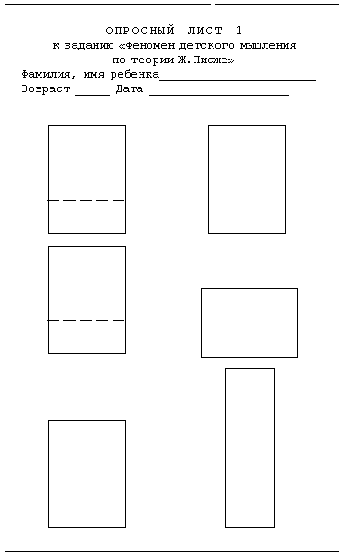

К практическому заданию 4.
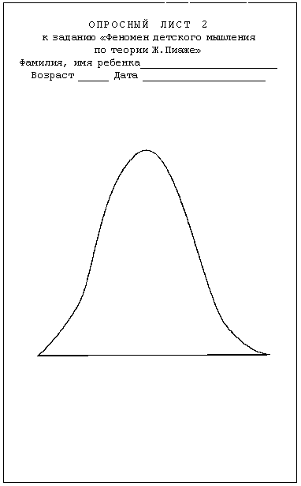

К практическому заданию 5.

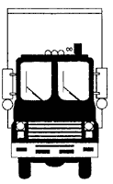

К практическому заданию 5.

К практическому заданию 5.

К практическому заданию 5.

К практическому заданию № 8

Игровая деятельность ребенка-дошкольника

Количество играющих, фамилия, имя, возраст детей | Организация игры (кто организатор) | Примерное время игры | Роли, принимаемые детьми в игре | Сюжет игры (вид) | Содержание игры | Использование атрибутов в ходе игры | Конфликты (их наличие, причины, выводы из конфликтов)
1 | 2 | 3 | 4 | 5 | 6 | 7 | 8

Вывод об игровой деятельности ребенка- дошкольника________________________________________________________________________________________________
________________________________________________________________________________________________________________________________________________

К практическому заданию № 9

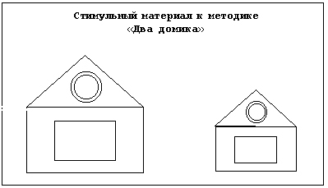

К практическому заданию № 10

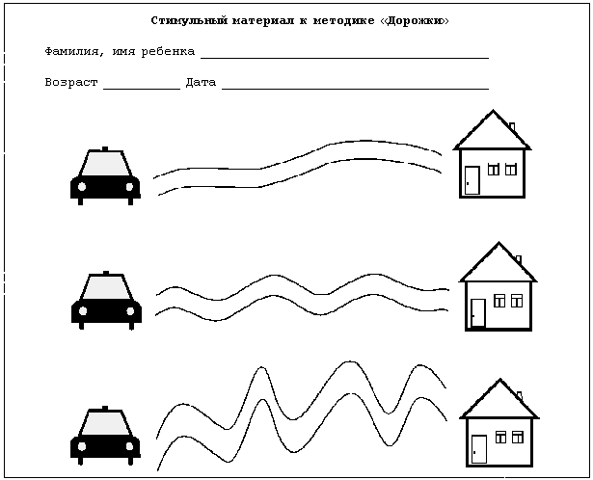

К практическому заданию 11

«Нравственное воспитание детей дошкольного возраста»
Цель: определить степень осознанности детьми среднего и старшего дошкольного возраста этических представлений на основе анализа двух серий бесед, занести полученные результаты в таблицу.
Вопросы к детям | Ответы детей
 | Ф.И. ребёнка | Ф.И. ребёнка
Первая серия:
1.Зачем нужно вытирать ноги перед входом?

2.Зачем нужно мыть руки перед едой?

3.Почему нельзя шуметь, когда идёшь по коридору?
Вторая серия:
1.Какого человека называют добрым?

2.Ты добрый?

3.Что значит быть добрым?

Вывод______________________________________________________________________________________________________________________________________________________________________________________________________________________________________________________________________________________________________________________________________________________________________________________________________________________________________________________________________________________________________________________________________________________________________________________________________________________________________________________________________________________________________________________________________________________________________________

К практическому заданию 12

«Умственное воспитание детей дошкольного возраста»
Цель: выявить наличие познавательных интересов, опросив детей своей возрастной группы, занести полученные результаты в таблицу, отметить ответы с выраженными познавательными интересами.
Вопросы к детям | Ответы детей
 | Ф.И ребёнка | Ф.И ребёнка
1. Если бы у тебя была волшебная палочка, что бы ты повелел?
2.Если бы у тебя был ковёр самолёт, куда бы ты на нём полетел? Почему ты хочешь туда?
3.В волшебной стране живёт мудрец, он всё знает. О чём бы ты хотел его спросить?
4.Сегодня волшебный день. Ты можешь делать всё, что хочешь. Что бы ты стал делать?
Вывод______________________________________________________________________________________________________________________________________________________________________________________________________________________________________________________________________________________________________________________________________________________________________________________________________________________________________________________________________________________________________________________________________________________________________________________________________________________________________________________________________________________________________________________________________________________________________________

